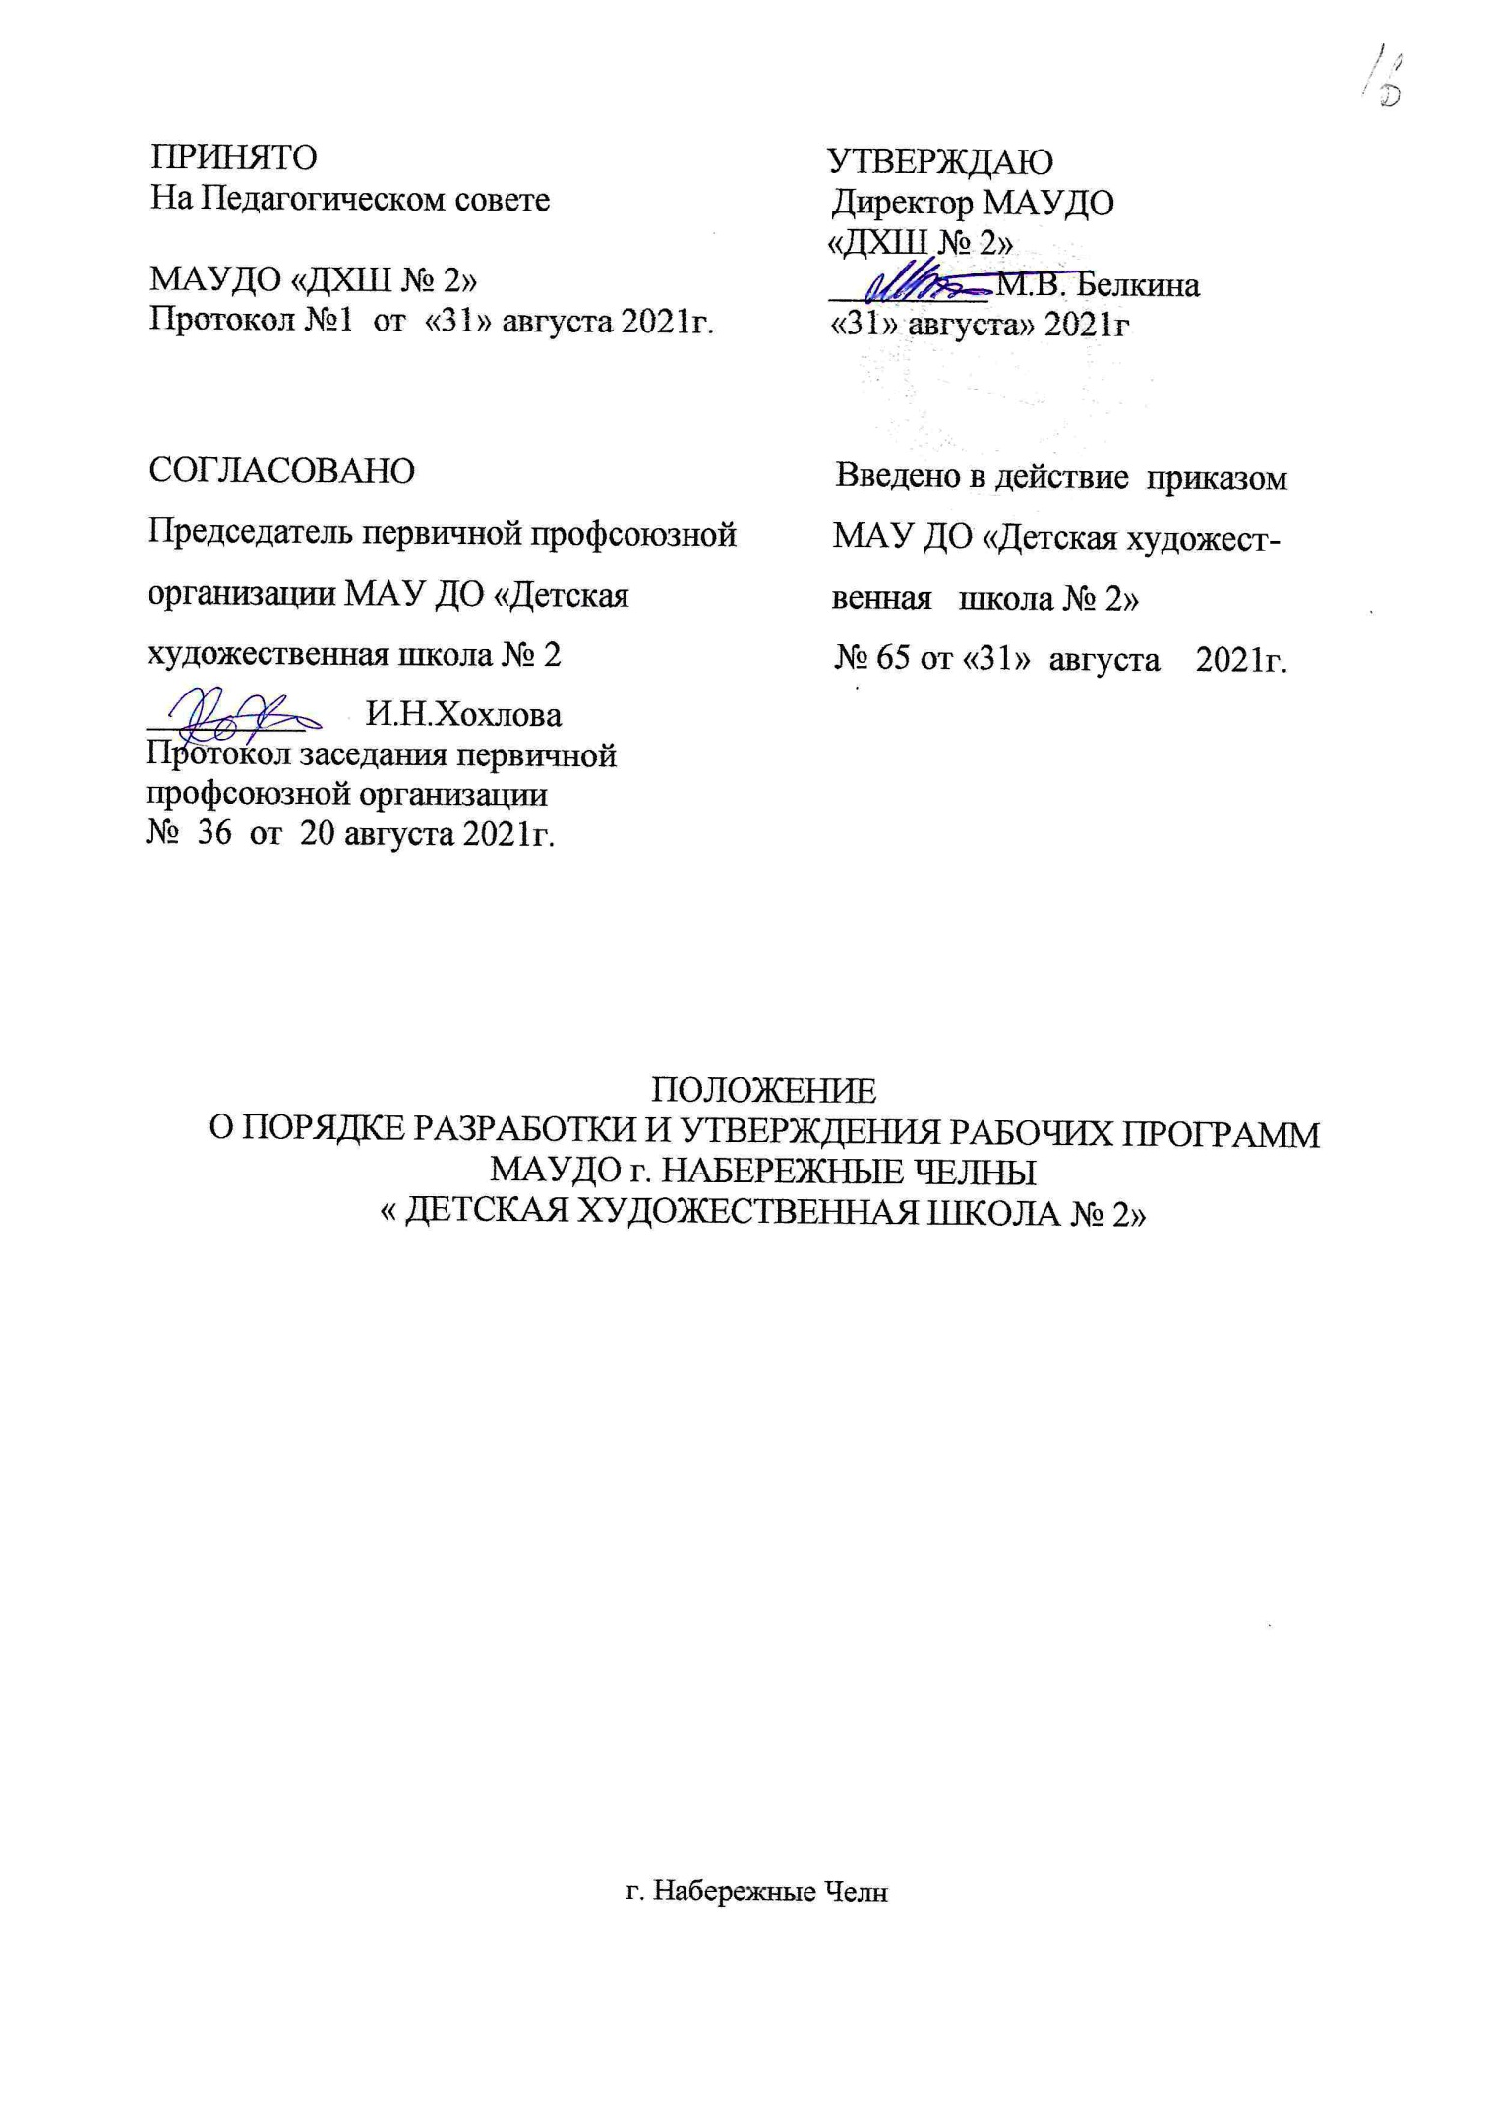

1.ОБЩИЕ ПОЛОЖЕНИЯ

  - Настоящее Положение определяет структуру и порядок разработки и утверждения рабочих программ учебных дисциплин (далее – Рабочая программа) в Муниципальном автономном учреждении дополнительного образования города Набережные Челны «Детская художественная школа №2» (далее – Школа)
  - Настоящее Положение разработано в соответствии с:
- Федеральным законом «Об образовании в Российской Федерации» от 29 декабря 2012 г. № 273-ФЗ,
- Федеральный закон от 31 июля 2020 г. № 304-ФЗ «О внесении изменений в Федеральный закон «Об образовании в Российской Федерации» по вопросам воспитания обучающихся»;

Письмо Министерства образования и науки РФ от 28 октября 2015 г. № 08-1786 “О рабочих программах учебных предметов”
- Письмо Министерства просвещения РФ от 19 марта 2020 г. № ГД-39/04 «О направлении методических рекомендаций». Методические рекомендации по реализации образовательных программ начального общего, основного общего, среднего общего образования, образовательных программ среднего профессионального образования и дополнительных общеобразовательных программ с применением электронного обучения и дистанционных образовательных технологий;
- Концепция развития дополнительного образования детей, утвержденная распоряжением Правительства Российской Федерации от 4 сентября 2014 г. № 1726-р. р (ред. от 30.03.2020);
- Постановление главного государственного санитарного врача РФ от 28.09.2020 № 28 «Об утверждении СанПиН 2.4.3648-20 «Санитарно - эпидемиологические требования к организациям воспитания и обучения, отдыха и оздоровления детей и молодежи» (зарегистрировано в Минюсте России 18.12. 2020 г. № 61573);
- Письмо Министерства образования и науки РФ от 18.11. 2015 г. «О направлении Методических рекомендаций по проектированию дополнительных общеразвивающих программ (включая разноуровневые);
- Письмо Министерства просвещения РФ от 19 марта 2020г. № ГД-39/04 «О направлении методических рекомендаций». Методические рекомендации по реализации образовательных программ начального общего, основного общего, среднего общего образования, образовательных программ среднего профессионального образования и дополнительных общеобразовательных программ с применением электронного обучения и дистанционных образовательных технологий;
- Методические рекомендации по проектированию и реализации современных дополнительных общеобразовательных программ (в том числе, адаптированных) /сост. Ю.Ю. Владимирова, Э.Г. Дѐмина (Письмо ГБУ ДО «РЦВР» № 36 от 15.01.2021 «О направлении методических рекомендаций»)
  - Настоящее Положение определяет структуру, порядок разработки и утверждения рабочей программы учебных предметов, курсов.
  - Рабочая программа (далее - Программа) – нормативно-управленческий документ, определяющий планируемые результаты освоения учебного предмета (курса), содержание учебного предмета (курса), тематическое планирование с указанием количества часов, отводимых на освоение каждой темы (курса) с описанием содержания тем.
1.4. Рабочая программа разрабатывается по каждому учебному предмету учебного плана МАУДО «ДХШ №2», в соответствии с установленным в учебном плане количеством часов на основе требований к результатам освоения основной образовательной программы школы с учетом основных направлений программ, включенных в структуру основной образовательной программы, обеспечивает достижение планируемых результатов освоения образовательной программы.
  - Рабочие программы являются приложением к дополнительным общеразвивающим (предпрофессиональным) общеобразовательным программам Школы, и отражают методику реализации программ учебных предметов с учетом:
- требований федеральных компонентов государственных образовательных стандартов;
- требований федеральных государственных требований (для предпрофессиональных программ);
- обязательного минимума содержания учебных программ;
- максимального объема учебного материала для учащихся;
- требований к уровню подготовки выпускников;
  - Цель рабочей программы — создание условий для планирования, организации и управления образовательной деятельностью по учебной дисциплине (образовательной области).
Задачи рабочей программы:
- обеспечение качественного обучения, развития и воспитания обучающихся в художественной области;
- определение содержания, объема, порядка изучения учебной дисциплины (курса) с учетом целей, задач и особенностей основной образовательной программы Школы, его учебного плана и контингента обучающихся.
  - Настоящее положение действует до принятия нового.

- СТРУКТУРА РАБОЧЕЙ ПРОГРАММЫ

  - Рабочая программа разрабатывается преподавателем на один учебный год для каждого класса (параллель).
  - Элементы рабочей программы:
- Титульный лист
- Планируемые результаты изучения
- Содержание учебного предмета (в соответствии с программой учебного предмета ООП соответствующего уровня)
- Тематическое планирование (распределение тем предмета (курса) по годам соответствующего уровня).
- Приложение к рабочей программе Приложение №5
2.3. Титульный лист сдержит:
- полное наименование ОУ;
- название учебного предмета (курса), для изучения которого написана программа;
- название населенного пункта;
  - Планируемые результаты изучения
- название учебного предмета (курса);
- ученик (выпускник) научится;
- ученик (выпускник) получит возможность научиться.
2.5. Содержание учебного предмета (в соответствии с программой учебного предмета ООП соответствующего уровня) Приложение №3
- название учебного предмета (курса) с указанием уровня обучения на базовом или углубленном;
- название раздела, содержание раздела, темы
2.6. Тематическое планирование (распределение тем предмета (курса) по годам соответствующего уровня). Приложение №4
- целевые приоритеты
- название раздела, темы
- количество часов на изучение раздела
- контрольные/практические работы
2.7. Приложение к рабочей программе Приложение №5
- КТП на класс (классы)

- ПОРЯДОК РАССМОТРЕНИЯ И УТВЕРЖДЕНИЯ
РАБОЧЕЙ ПРОГРАММЫ
Рабочая программа принимается на заседании Педагогического совета и утверждается приказом директора Школы.

Количество учебных часов по предмету в Рабочей программе должно соответствовать годовому количеству учебных часов по учебному плану Школы на текущий учебный год.

Преподаватель представляет Рабочую программу на заседание методического объединения преподавателей для экспертизы соответствия установленным требованиям.

Рабочую программу представляют на согласование заведующему методическим отделом школы, который в титульном листе под грифом "Согласовано" ставит дату, подпись. Принимается решением педагогического совета и оформляется протоколом.

Рабочие программы учебных предметов являются обязательным компонентом разделов «Планируемые результаты освоения учебного предмета» и «Содержание учебного предмета» основной образовательной программы школы.

Администрация школы осуществляет контроль реализации рабочих программ в соответствии с планом внутришкольного контроля, мониторингом качества образования.

Педагогический работник несет ответственность в установленном законодательством Российской Федерации порядке (п. 1 ст. 48 Закона «Об образовании в Российской Федерации» от 29.12.12 № 273) за реализацию в полном объеме преподаваемых учебных предметов, курсов, в соответствии с утвержденной рабочей программой.

- ОФОРМЛЕНИЕ И ХРАНЕНИЕ РАБОЧИХ ПРОГРАММ

4.1. Рабочая программа оформляется в электронном и печатном варианте. Печатная версия рабочей программы дублирует электронную версию.
4.2. Электронный вариант и печатная версия рабочей программы хранятся у заместителя директора по УВР.

- ПОРЯДОК ВНЕСЕНИЯ ИЗМЕНЕНИЙ В РАБОЧУЮ ПРОГРАММУ

5.1. Изменения в рабочую программу вносятся в связи с необходимостью корректировки содержания учебного предмета (курса), а также планируемых результатов освоения учебного предмета (курса).

- ПОРЯДОК ВНЕСЕНИЯ ИЗМЕНЕНИЙ В КТП

6.1. Все изменения, дополнения, корректировка в КТП вносимые в Программу в течении учебного года осуществляется педагогом по согласованию с заместителем директора по УВР. Изменения вносятся в графу «корректировка»
6.2. Не допускается уменьшение объема часов за счет полного исключения тематического раздела из КТП.

ПРИЛОЖЕНИЯ
Приложение 1
ОФОРМЛЕНИЕ ТИТУЛЬНОГО ЛИСТА ПРОГРАММЫ

Муниципальное автономное учреждение
дополнительного образования города Набережные Челны
«Детская художественная школа №2»

«Принято»
Педагогическим советом
Протокол от 31.08.2021 г. №1
Введено приказом от 31.08.2021 г. №65
Директор МАУДО «ДХШ №2»
______________ М.В. Белкина

РАБОЧАЯ ПРОГРАММА

по предмету «Прикладное творчество»

Направленность: художественная
Возраст обучающихся: 9-10 лет
Срок реализации: 1 год (3а ..класс)

Составитель:
Хамидуллина О.Р.
преподаватель прикладного творчества

«Согласовано»
Заместитель директора по МР ___________ / Якупова Р.Р./

г. Набережные Челны, 2021 год

Приложение 2
Планируемые результаты изучения учебного предмета
«Прикладное творчество»

Личностные

Метапредметные

Познавательные УУД
Регулятивные УДД
Коммуникативные УДД

Предметные результаты
Название раздела | Ученик (выпускник) научится | Ученик (выпускник) получит возможность научиться

Приложение 3

Содержание учебного предмета «Основы изобразительной грамоты»
1 класс
уровень - базовый
Название раздела | Содержание раздела

Приложение 4

Тематическое планирование
Целевые приоритеты:

Название раздела, темы | Общее количество часов | Практические работы /контрольные работы
1. Законы перспективы. Светотень | 66 | 66/0

Приложение 5
Календарно-тематическое планирование
по предмету «Рисунок»
для 2 класса

№ п/п | Тема урока | Кол-во часов | Дата проведения |  | Корректировка
№ п/п | Тема урока | Кол-во часов | план | факт | Корректировка
Раздел 1. Законы перспективы. Светотень (66 часов)

Оценочный материал
При оценивании работ учащихся на втором году обучения по предмету «Рисунок» учитывается уровень следующих умений и навыков:
• знание понятий «пропорция», «симметрия», «светотень»;
- знание законов перспективы;
- умение использования приемов линейной и воздушной перспективы;
- умение моделировать форму предметов тоном;
- умение последовательно вести работу над постановкой;
- умение рисовать по памяти предметы в разных несложных положениях;
- умение принимать выразительное решение постановок с передачей их эмоционального состояния;
- навыки владения линией, штрихом, пятном;
- навыки выполнения линейного и живописного рисунка.
С учетом данных критериев выставляются оценки:
5 («отлично») ставится, если соблюдены и выполнены все критерии, решены все учебные задачи в ракурсе озвученных требований;

